教材信息表
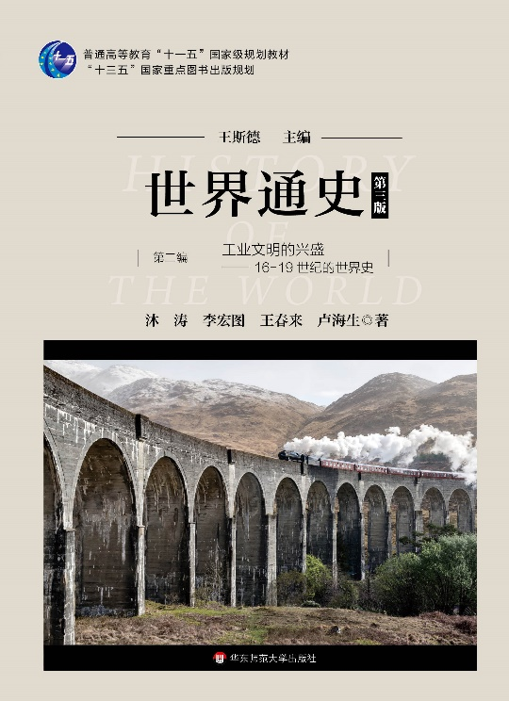 | 书名 | 世界通史（第三版）第二编——工业文明的兴盛——16-19世纪的世界史
 | 书号 | 978-7-5675-7591-2
 | 出版年月 | 2020年6月 | 定价 | 54.00元（估）
 | 适用专业 | 高校学生/广大读者
 | 适用层次 | 本科/研究生
 | 适用课程 | 专业基础课、专业选修课
 | 图书分类  （根据网站的图书分类填写，如“公共通识/就业创业”） | 专业课/文史哲类
主要亮点 | 本套教材为普通高等教育“十一五”国家级教材规划。  《世界通史》系列教材以人类文明的演变为线索，按前工业文明和地域性历史、工业文明的兴盛、现代文明的发展和选择三大阶段，在宏观与微观、纵向与横向的结合上，勾勒出人类社会嬗变演进的总体运动，揭示世界文明发展的共同性、多样性和丰富性。
作者简介 | 王斯德  华东师大历史学教授、博士生导师、历史学系原主任，教育部高等学校历史学学科教学指导委员会委员，现享受国务院突出贡献者特殊津贴。  主编的《世界现代史》自和《世界当代史》分别于1988年和1989年由高等教育出版社出版，为国内诸多院校的历史系选用为教材或主要参考书，已发行20多万册。《国际关系史》《第二次世界大战起源论集》《第二次世界大战事件人物》等专著或教材，影响很大。
内容简介或目录（除内容简介外，尽量提供目录）
本套教材为普通高等教育“十一五”国家级教材规划，在《世界通史》（第二版）的基础上修订而成。
《世界通史》系列教材以人类文明的演变为线索，按前工业文明和地域性历史、工业文明的兴盛、现代文明的发展和选择三大阶段，在宏观与微观、纵向与横向的结合上，勾勒出人类社会嬗变演进的总体运动，揭示世界文明发展的共同性、多样性和丰富性。

目 录
- 现代社会的曙光
- 科学的新发现
一、“文明的先知”：培根和笛卡儿
二、科学的发现与技术的进步
三、科学社团的创建
四、科学革命兴起的原因与意义
- 理性的光芒——17—18世纪欧洲的启蒙运动
- 启蒙与启蒙思想家
- 批判封建专制制度
- 自由和平等
- 进步主义观念
- 市场经济的发展
- 市场与交换的扩展
- 市场扩展的制度性保证
- 经济组织形式的变化
- 市场经济与市场观念

- 政治革命与西方现代政治体制的确立
- 尼德兰革命
- 商业与尼德兰经济的发展
- 革命的经过与意义
- 英国资产阶级革命
- 英国封建统治危机
- 英国革命的过程
- 君主立宪体制的确立
- 美国独立战争
- 英国统治下的北美殖民地
- 独立战争的进程
- 美国联邦共和体制的确立
- 法国大革命
- 封建专制统治的危机
- 革命爆发和君主立宪派的统治
- 吉伦特派统治和共和国的建立
- 雅各宾派专政时期的法兰西共和国
- 热月党人和督政府的统治
- 拿破仑时代

- 英国工业革命与工业文明时代的来临
- 英国工业革命的孕育
一、17世纪政治革命的影响
二、工业革命的社会原因
三、英国农业改革：社会大变革的先导
四、商业的繁荣和交通运输业的发展
五、海上霸权和殖民掠夺活动
六、工场手工业的发展
- 英国工业革命的历程
- 棉纺织业：工业革命急先锋
- 蒸汽机和冶金技术：工业革命的中流砥柱
- 交通运输业：工业革命集大成者
- 工业文明时代的来临
- 机械化和工厂制
- 产业结构的变化
- 阶级结构
- 城市化
- 英国世界霸权地位的确立
- 英国的议会改革
- 社会立法和社会福利
- “世界工厂”和“日不落帝国”

- 工业社会的诞生和工业文明在欧美的扩展
- 1848年革命
- 新旧势力的分水岭：革命的背景
- 1848年欧洲革命
- 革命的影响
- 法国进入工业社会
- 法国工业革命的展开
- 从复辟王朝到第二帝国
- 法国经济发展和工业革命的完成
- 德意志统一民族国家的建立
一、19世纪上半叶德意志民族统一运动
二、德意志资本主义发展和初期的工业化
三、普鲁士道路和德意志关税同盟
四、19世纪中叶德意志社会的变化
五、王朝战争和德意志统一
- 意大利复兴运动
- 复兴运动的开始
- 马志尼和“青年意大利”
- 意大利统一事业的完成
- 美国内战与工业资本主义的胜利
- 工业革命和美国的初步发展壮大
- 南北分裂的危机
- 南北战争和南部重建
- 俄国的改革与资本主义的发展
- 俄罗斯统一市场的逐渐形成
- 彼得一世改革
- 1861年废除农奴制的改革

- 对工业文明的批判与工人运动的兴起
- 工业文明行进中社会问题的凸现
- 资本主义诸原则的确立与张扬
- 社会问题的凸现
- 工业文明的批判者与辩护人
- 激烈的批判
- 工业文明的辩护人
- 工人运动与社会主义运动的兴起
- 工人运动的勃兴
- 从一国斗争到国际组织
- 巴黎公社——社会主义的第一次实践
- 马克思主义对资本主义工业文明的批判与超越
- 马克思、恩格斯早期的理论探索
- 对资本主义工业文明的剖析
- 超越工业文明

- 工业文明的发展和列强的盛衰
- 第二次工业革命的兴起
- 第二次工业革命兴起的历史条件
- 第二次工业革命的兴起和“电气时代”的到来
- 第二次工业革命的特点
- 资本主义生产关系的新变化
- 垄断资本的形成
- 世界经济整体化趋势的加强
- 受到挑战的英国
一、“世界工厂”地位的丧失
二、资本的扩张与“殖民帝国”
三、改革浪潮的再起
- 持续进步的法国
- 经济的渐进发展与工业化
- 高利贷资本与“食利国”
- 共和制的确立及内外政策
- 崛起中的德国
- 中欧工业强国的崛起
- 资本的集中与容克、资产阶级的合流
- 德意志帝国的内政
- 从“大陆政策”到“世界政策”
- 快速发展的美国
一、“大转变的时代”
二、转型期的社会难题与改革运动的兴起
三、走向海外扩张
- 传统与现代交织的俄国
- 农奴制改革后资本主义的发展
- 军事封建帝国主义的形成
- 民粹派运动
- 工人运动的兴起和马克思主义的传播

- 工业文明在全球的扩张
- 殖民入侵与非洲社会的变革
- 黑奴贸易
- 内陆探险与对非洲的殖民瓜分
- 殖民统治和经济掠夺
- 巨变下非洲人的抗争
- 拉美从殖民地走向民族国家
- 拉美的殖民地化
- 殖民统治危机的加深
- 西属美洲独立战争
- 葡属巴西的独立
- 独立战争的影响和独立后的拉美
- 两种文明在亚洲的碰撞
- 西方殖民势力在亚洲的扩张
- 近代亚洲社会结构的变动
- 民族大起义
- 亚洲国家上层的变法图强活动
- 英国在加拿大和澳大利亚的殖民扩张
- 英属加拿大殖民地的建立和发展
- 澳大利亚殖民地的建立和现代文明的初创
- 明治维新和日本的崛起与扩张
- 德川幕府的垮台和明治政府的建立
- 明治维新和日本的崛起
- 垄断资本与封建残余的结合体
- 自由民权运动与1889年帝国宪法
- 日本军国主义的对外侵略扩张

- 工业文明下的社会、思想与文化
- 现代社会的新面貌
- 工业社会的新特点
- 城市生活的新面貌
- 自然科学的巨大进步
- 思想文化的创新与发展
- 哲学、文学新思潮的涌现
- 新学科的形成
- “历史学的世纪”
- 教育的新发展
- 艺术的繁荣
第三版后记

